
جمهورية العراق
وزارة التعليم العالي والبحث العلمي
جامعة القادسية
كلية علوم الحاسوب وتكنولوجيا المعلومات
قسم الرياضيات الطبية

نموذج رياضي لعلاج السرطان باستخدام
العلاج المناعي والكيمياوي
بحث مقدم إلى كلية (علوم الحاسوب وتكنولوجيا المعلومات ) قسم (الرياضيات الطبية) كجزء من متطلبات نيل شهادة البكالوريوس

من قبل الطالبين
علي مهدي يونس & خالد فاضل عبد الحسين
بإشراف
أ.م.د. حيدر عيال مطر
م.د. أحسان جبار كاظم

1438...............................................................................2017

((بســــــم الله الرحــــمن الرحيــــم))
(( هوَ الَّذي جَعَلَ الشَّمْسَ ضِيَاءً وَالقَمَرَ نُوراً وَقَدَّرَهُ مَنَازِلَ لِتَعْلَمُوا عَدَدَ السِـنِينَ وَالحِسَاب مَا خَلَقَ الله ذلكَ إِلاَّ بِالحقِّ يُفصِّلُ الآيات لِقَومٍ يَعْلَمُون))
((صـــدق الله العـــلي العظيــــم ))

سورة (يونس) آية (5)

الشكر والتقدير

الحمد لله الذي ذكره شرف للذاكرين وشكره فوز للشاكرين وحمده عز للحامدين وطاعته نجاة للطائعين والصلاة والسلام على خاتم الأنبياء والمرسلين محمد وعلى آل بيته الطيبين الطاهرين .
وبعد : فعن رسول الله ( صلى الله عليه و آله وسلم )
انه قال : من لم يشكر الناس لم يشكر الله فبعد الانتهاء من هذا البحث يطيب لي في مقام الشكر أن أسجل بامتنان شكري وتقديري إلى أساتذتي الأفاضل
(أ.م.د حيدر عيال مطر & م.د. أحسان جبار كاظم
كما أتقدم بشكري وامتناني لعائلتي وأصدقائي وزملائي في الدراسة لمساندتهم لي ولا استطيع ذكر احد حتى لا ابخس حق الآخر.
وأخيراً فاني وان ذكرت بعض الأسماء دون الأخرى فان ذلك لا يعني عدم الوفاء والتنكر للقسم الأخر بل لهم مني جميعاً بعد المعذرة – أكثر مما تحويه الأسطر وتقدمه الكلمات .

الإهداء
اهــــــدي نجـــاحي وبـــاقة ورد معطر..
إلــــى من ســــاهم فـــي وصــــولنا إلــــى طـــريــق النـــهاية
الـــى كــــل مــــن وقـــف بجـــانبنا وســـاعدنا فـــــي كـــــل الــــمصاعب
الــــى أســـاتذتنا ودكــــاترتنا فـــي الــــجامعه

إلــــــى مــــن جــــرع الكــــأس فـــارغــاً ليـــسقينــي قـــطرة حـــب
إلـــى مـــن كــلّت أنــاملــه ليـــقدم لنـــا لــحظة سعـــادة
إلـــى مـــن حـصـــد الأشـــواك عـــن دربـي ليمــهد لــي طريق الـــعلم
إلـــــى القلب الكـــبير (الـــى والـــدي)

إلــــى مـــن أرضـــعتني الـــحب والـــحنان
إلـــــى رمز الــــحب وبـلسم الشــفاء
إلــــى القـــلب النــاصع بالبياض (الــــى والـــدتي)

إلـــــى من آثـــروني عـــلى نفســـهم
إلـــى من عـــلموني عـــلم الــحياة.. إلـــى مــن أظــهروا لــي مــا هــو أجــمل مــن الحيــاة (إخــوتي)

إلــى مـــن كـــانوا مـــلاذي ومـــلجئي
إلـــى مـــن تذوقت مـــعهم أجـــمل اللـــحظات
إلــــى من سأفتقدهم ...... وأتــمنى أن يفتقدوني
إلـــى مـــن جعلهم الله أخـــوتي بالله ..... و مـــن أحببتهم بالله أصـــدقاءنا فــي الجــامعه

الـــى غالــــيتي ..
الــــى مـــــلاكي الســــاطـــع ..
الـــــى مــــن شــــاركتني حـــزني وفــرحي .. الـــى رفـــيقة دربــي وشريــكة حيــــاتي

المحتويات | ألصفحه
سورة (يونس) ايه (5) | 2
الشكر والتقدير | 3
الإهداء | 4
المحتويات | 5
الخلاصة | 6
الفصل الاول  المقدمة | 7
الفصل الثاني  النماذج الرياضية المستخدمة وعلاج المرض :- | 8
1-النماذج الرياضية وعلاج مرض السرطان | 8
أ- العلاج الكيميائي | 8
ب- العلاج بالكيمياء الحيوية | 9
2-نموذج رياضي | 9_11
المصادر | 12-13

الخلاصة:- في هذا البحث تم تقديم وتحليل نموذج رياضي لمعالجة السرطان بأستخدام المعادلات الاعتيادية (ODEs) . ويصف هذا النموذج الرياضي نمو السرطان على خلية في مستوى التزايد مع الجمع بين العلاج المناعي والعلاج الكيميائي ويصف هذا النموذج أيضاً تأثير الخلايا الليمفاوية المتسلسلة للورم (TIL). انترلوكين 2(IL-2) وانترفيرون ألفا (inf-α) على ديناميكية الخلايا السرطانية تحت تأثير العلاج المناعي والعلاج الكيميائي من خلال هذا الوضع الرياضي العلاج الكيميائي العددي والعلاج الكيميائي الحيوي لبعض الحالات مثلاً اختلاف حجم الورم واختلاف النتائج بين المريض 9 والمريض 10 . والعلاج الكيميائي اكثر فعاليه من العلاج المناعي

الفصل الأول

المقدمة :- إن السرطان هو النمو غير المنضبط الغير الطبيعي للخلايا في الجسم [1,2] وهذه الخصائص الثلاثة من السرطان تفرق الاورام الخبيثة من الاورام الحميدة والتي لاتنمو بشكل لايمكن السيطرة عليها ويكون غزوها مباشرةً وحسب موقع الخلل وكذلك ينتقل المرض إلى بلازما الدم وأماكن ابعد من الجسم كالدماغ والعظام والكبد أو كبقية أعضاء أخرى. ومن الجدير بالذكر ان مؤسسة ابحاث السرطان اجرت تحقيقاً في عام 1995 تم تشخيص ما يمكن تقديرهُ ب 1,252,000 حاله مصابه مع 547,000 من الوفيات في الولايات المتحدة الأمريكية وحدها ومع تقنيات جديدة من اكتشاف وعلاج السرطان وقد ارتفع حتى 54 من المائه [3] السرطان يسبب 1/8 من الوفيات حول العالم ويصبح وباء انتشاره سريع نسبة الى الوكالة العالمية لأبحاث السرطان وكان يوجد 12.7 مليون حاله سرطان جديده في عام 2008 .
ان معالجة مرض السرطان من المفترض ان تتضاعف إلى مايقارب 21.4 مليون حالة و 13.5 مليون من الوفيات بحلول عام 2030 [4] ومن المهم اكتشاف تقنيات علاجيه جديده لتقليل هذا المعدل من الوفيات التي يسببها السرطان في المستقبل .
كما أن اشهر العلاجات التي تم تطويرها لتحارب السرطان هو العلاج بالكيمياء والعلاج بالاشعاع , والفكرة الاساسية للعلاج الكيمياوي هو إن يقتل الخلايا السرطانية أسرع من الخلايا الطبيعية بينما العلاج بالإشعاع يستخدم الطاقة الاشعاعيه ليقتل الخلايا السرطانية.
وان الهدف من هذا البحث لمعرفة نمو الخلية السرطانية والتي تكون في طور التزايد باستخدام المعادلة التفاضلية الاعتيادية وكذلك معرفة العلاج بالخلايا الجذعية و العلاج الكيمياوي [2,5]

الفصل الثاني

النماذج الرياضية المستخدمة وعلاج المرض :-
النموذج المعدل تم مناقشته والمقطع التالي قدمنا قيمة البارامتر من نشر المعادلات في النموذج من الاعمال السابقة واخيراً المقطع (2) قدم النتائج العدديه والمقطع الأخير اختصرناه وناقشنا استنتاجاتنا اكثر من عامين نادره[6] عندما كانت واحده من التجارب العشوائيه مع افضل النتائج باستثناء المستجيبين الذين لم يغيروا النتائج [7] مما يشير الى فوائدها لاعلاقه لها ردود عابره على عكس جرعه عاليه IL-2 ليس لها فائده طويلة الاجل نحن لانجد أي ادله حقيقيه Inf-α يخلق البقاء على قيد الحياة على المدى الطويل الاستفاده من Inf-α هو علاج على الأرجح بسبب تباطئ متواضع في نمو الورم في كثير من المرضى وله تأثيرات مباشره على معدل انتشار الخلايا السرطانيه. وله ايضاً تأثيرات مضاده للأوعيه يمكن ان تمثل هذا النوع من الفوائد.

- النماذج الرياضية وعلاج مرض السرطان

أ- العلاج الكيميائي :- ان العلاج الكيميائي هو واحد من اكثر الادوية التي تعمل على قتل خلايا الورم الخبيث والتي بها معدل النمو يكون أسرع من الخلايا الطبيعية ومن ادوية العلاج الكيميائي يمكن ان تقسم الى قسمين , وهي مجموعة من الخلايا المحددة ومجموعة الخلايا الغير محدده , وان ادوية الخلايا المحددة تستطيع فقط ان تقتل الخلايا في مراحل معينة , بينما أدوية الخلايا الغير محدده تستطيع ان تقتل الخلايا في أي مرحلة من مراحل انقسام الخلية [8], والفارق بين ادوية العلاج الكيميائي للمحدد والغير محدد مهم في اعتبار كيفية استجابة الورم الخبيث للدواء . والمعروف ان العلاج الكيميائي يعمل على قتل الخلايا التي تنقسم بسرعة وتلك واحده من أشهر خصائص خلايا السرطان . وذلك يعني انه ايضا يؤثر على الخلايا التي تنقسم بسرعة تحت الظروف العادية ، كما في خلايا نخاع العظم والجهاز الهضمي ومسامات الشعر . واشهر ما ينتج عن الآثار الجانبيه للعلاج الكيميائي هو كبت نقي العظام وإلتهاب في الغشاء المخاطي وتساقط الشعر[9].

ب- العلاج بالكيمياء الحيوية :- هو استخدام العلاج بالخلايا الجذعيه بالاقتران مع العلاج الكيميائي وهو ما يعرف بالعلاج بالكيمياء الحيوية [10] . هذا العلاج من الممكن ان يستخدم بعض انواع الادوية ليقتل السرطان . والفارق في اختلاف المرات يكون في جدول تنظيم , الخلاصه ان العلاج بالكيمياء الحيويه جمع بين العلاج الكيميائي واثنان من العناصر الحيويه النشطه IL-2 و INF-α المضاد للفيروس يمكن ان يتداخل مع ادوية اخرى اثناء العلاج ، لذلك نموذج تفاعل العلاج بالخلايا االجذعية والعلاج الكيميائي قد خلق علاج اكثر تأثيرا.
2-نموذج رياضي
ويستند هذا النموذج الرياضي على نموذج De pillis [5] ونموذج Isaeva وOsipov [11] وتسلسل الخلايا اللمفاويه (TIL) والعلاج الكيميائي على التفاعل المناعي للورم في حين يصف نموذج Isaeva وOsipov تاثير IL_2 inf والعلاج الكيميائي على التفاعل المناعي للورم ومن اجل تحقيق كيفية تأثير IL-2 , INF-α في وجود مكونات العلاج مثل العلاج المناعي والعلاج الكيميائي وقد تم تطوير النموذج من قبل De pillis مع وجود inf a حيث ينمو الورم لوجستياً في حالة عدم وجود استجابة مناعيه[5].
إن كل من الخلايا القاتلة الطبيعية و CD8 + خلايا T قادرة على قتل الخلايا السرطانية
وكل من الخلايا القاتلة الطبيعية و CD8 + خلايا T تستجيب للخلايا السرطانية عن طريق توسيع و وزيادة النشاط الخلوي , ايضاً هناك دائما الخلايا القاتلة الطبيعية الحالية في الجسم، حتى عندما لاتكون الخلايا السرطانية موجودة كجزء من الاستجابة المناعية المحددة، خلايا الورم النشطة CD8 + T موجودة فقط بأعداد كبيرة عندما تكون الخلايا السرطانية موجودة , الخلايا القاتلة الطبيعية و CD8 + خلايا T تصبح في نهاية المطاف غير نشط بعد عدد من المواجهات مع الخلايا السرطانية. تتعطل الخلايا السرطانية بسبب وجود INF-α الحالية اضافةً الى ذلك ان الافتراضات المستخدمة في تطوير المصطلحات العلاجية يمكن استخدام مستويات الخلايا اللمفاوية الموجودة كمقياس لصحة المريض. ان معضم الاشخاص الذين توفو بسبب الجرعة المستخدمة العلاج والتي يعتمد عليها كمية الدواء التي يتناولها للمريض في هذا النظام العلاجي . والجزء الذي تم قتله يقل عن الحد الأدنى، لأن الخلايا السرطانية فقط في مراحل معينة من التطور يمكن أن تقتل عن طريق العلاج الكيميائي . وهناك جزء صغير من الخلايا القاتلة الطبيعية ، وخلايا CD8 + T، والخلايا الليمفاوية الموجودة أيضا قتلت عن طريق العلاج الكيميائي ، الخلايا القاتلة الطبيعية والخلايا التائية هي عناصر عملية التحفيز والقضاء على الخلايا المستجيبة النشطه، وهو تبسيط نموذج يعني لتعكس طبيعة التنظيم الذاتي للجهاز المناعي.
استخدمت اربع مجاميع سكانية وثلاث تراكيز مختلفة من العقار في هذا النموذج ان هذه الخلايا الورمية للسكان (t)T , الخلايا القاتله الطبيعية N(t) الخلايا CD8+ T الخلايا الدائرية اللمفاوية (t)C, تراكيز الانترلوكين (t)I , تراكيز ال INF-α(Iα(t)) وتركيز العقار الكيموحيوي M(t) النموذج يعبر عنه بنظام المعادلات المزدوجة المركبة وحسب المعادلة التالية :-

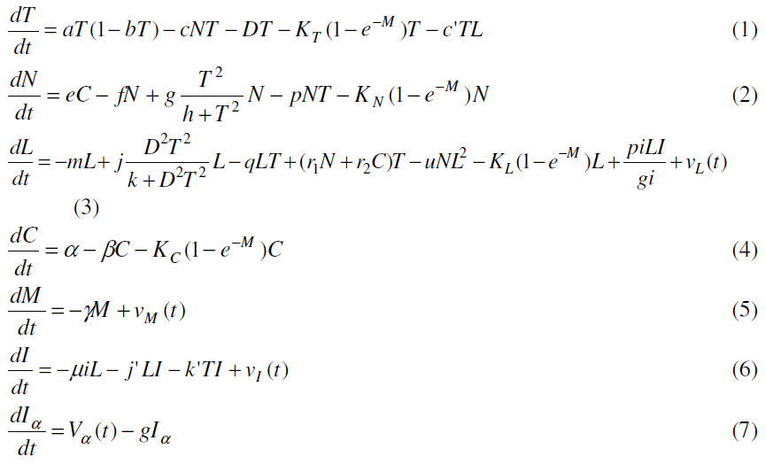
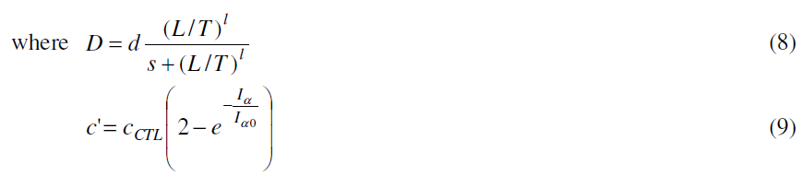

نظام المعادلات التفاضلية العادية المقترنة من (1) - (9) هو كما في الاعلى . في نهاية المطاف، يتكون النظام من الشروط التي تحكم ديناميكية السكان يجب أن تأخذ في الاعتبار مصطلح النمو الصافي لكل السكان، مدة قتل الخلايا ضئيله، مدة تجنيد الخلايا، مدة تعطيل الخلايا ومدة التدخل الخارجي مع الدواء.

المصادر
[1] P. Anand and A.B. Kunnumakara, Cancer is a preventable disease that requires major lifestyle changes, Pharm. Res. 25 (9)(2008), 2097-2116.

[2] M. Mamat, E.S Nugraha, and A. Kartono. Mathematical modeling of tumorimmune interaction. Far East Journal of Applied Mathematics. 41(1)(2010), 133-151.

[3] W Chang, L Crowl, E Malm, K Todd-Brown, L Thomas, and M Vrable,Analyzing Immunotherapy and Chemotherapy of Tumors throughMathematical Modeling. Harvey Mudd College, Claremont, 2003.

[4] G. Rosen and Leo, Advancing the Global Fight Against Cancer, AmericanScience Society, 2008.

[5] L. G. de Pillis, W. Gu and A. E. Radunskaya, Mixed immunotherapy andchemotherapy of tumors: modeling, applications and biologicalinterpretations, J. Theoret. Biol. 238(4) (2006), 841-862.

[6] S Dunn, Special Kidney Cancer Section : Interleukin-2, Cancer Guide,January 2004.

[7] P. Seppo , S. Eeva, R. Mirja, L. Timo, N. Martti, T. Teuvo, J. Harri, R.Erkki, P. Hietanen, and K. Pirko-Liisa, Prospective randomized trial of interferon alfa-2a plus vinblastine versus vinblastine alone in patients with advanced renal cell cancer, J Clin Oncol., 17(9) (1999), 2859-2867.
[8] R. Pazdur, W. Hopkins, L. Wagman, and L. Coia, Cancer Management: A Multidisciplinary Approach, Publisher Research and Representation, 2001.

[9] B. Chabner and D. L. Longo, Cancer Chemotherapy and Biotherapy: Principles and Practice, 4th ed., Lippincott Willians & Wilkins, Philadelphia, 2005.

[10] M James, An ODE Model of Biochemotherapy Treatment for Cancer.
Harvey Mudd College, Claremont, 2007.

[11] O. G. Isaeva and V. A. Osiopov , Different strategies for cancer treatment: Mathematical modeling , Computational and Mathematical Methods in Medicine 10(4) (2009), 253-272.

